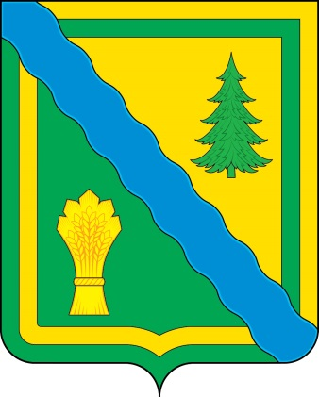
ЗЕМСКОЕ СОБРАНИЕ
ТОНКИНСКОГО МУНИЦИПАЛЬНОГО РАЙОНА
НИЖЕГОРОДСКОЙ ОБЛАСТИ

РЕШЕНИЕ

02 июля 2020 года № 382

О протесте Шарангской межрайонной прокуратуры Нижегородской области

Рассмотрев протест Шарангской межрайонной прокуратуры Нижегородской области от 01.06.2020 №5-1-2020, Земское собрание р е ш и л о:
1. Протест Шарангской межрайонной прокуратуры Нижегородской области от 01.06.2020 №5-1-2020 на Положение о муниципальной службе в Тонкинском муниципальном районе Нижегородской области, утвержденное решением Земского собрания Тонкинского муниципального района Нижегородской области от 24.05.2012 №215, удовлетворить.
2. Настоящее решение вступает в силу со дня подписания.

Глава  местного самоуправления  А.В.Баев | Председатель  Земского собрания  Ю.А. Удалов

